* PARA LOS ENLACES DADOS SUSTITUIR LOS VALORES DEL PROBLEMA SOLAMENTE, LA EXPRESION PARA RESOLVERSE SE QUEDA IGUAL

**Resolver funciones de varias variables**

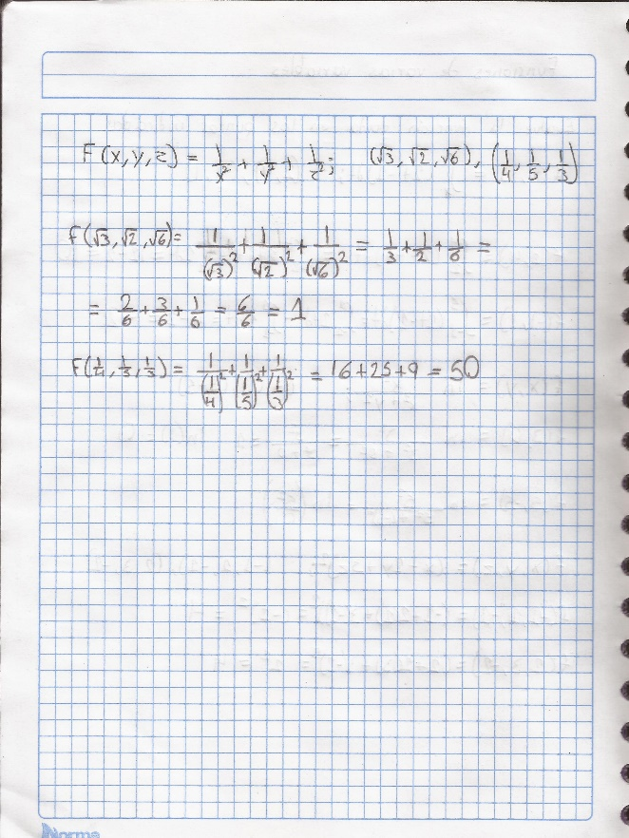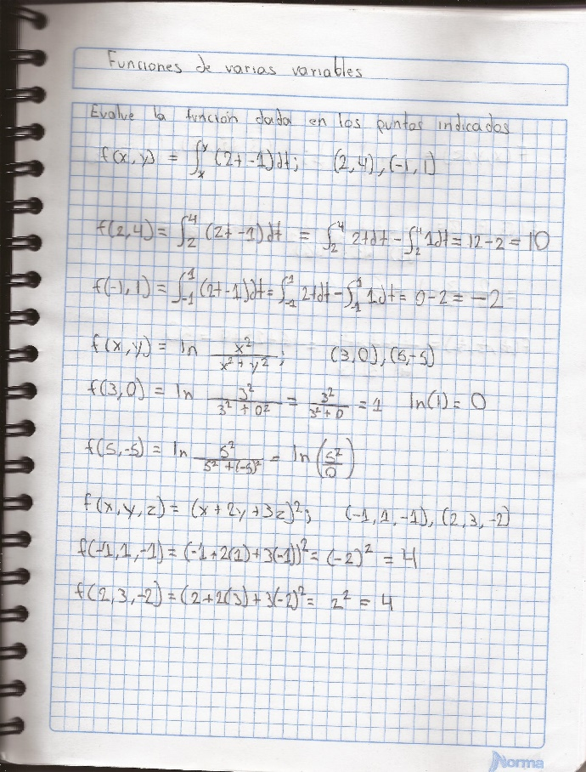

DOS VARIABLES

<https://es.symbolab.com/solver/multi-var-limit-calculator/f%5Cleft(x%2Cy%5Cright)%3D%5Cint_%7Bx%7D%5E%7By%7D%20%5Cleft(2t-1%5Cright)dt?or=input>

TRES VARIABLES

<https://es.symbolab.com/solver/multi-var-limit-calculator/f%5Cleft(x%2C%20y%2Cz%5Cright)%3D%5Cint_%7Bx%7D%5E%7By%7D%20%5Cleft(2t-1%5Cright)dt?or=input>

Remplazar los valores después del signo =

**Asociar formula con la grafica**

<https://www.geogebra.org/calculator>

ingresar la formula en la geógebra y mirar desde el punto z

Funciones de varias variables, curvas de nivel

**C = Z = F(X,Y)**

<https://www.geogebra.org/calculator>

INGRESAR EXPRESION EN GEOGEBRA

Y remplazar z con el el valor de c

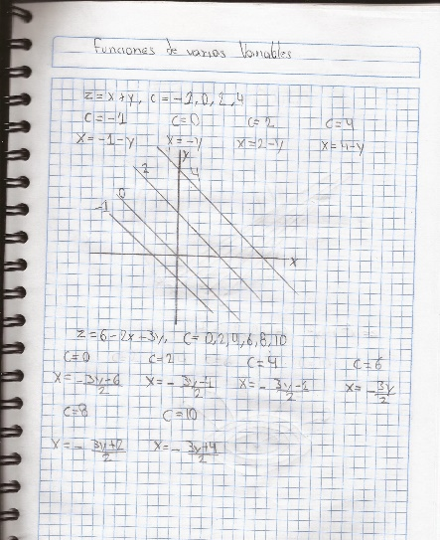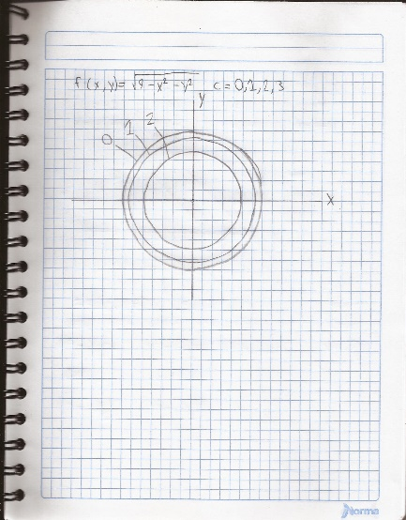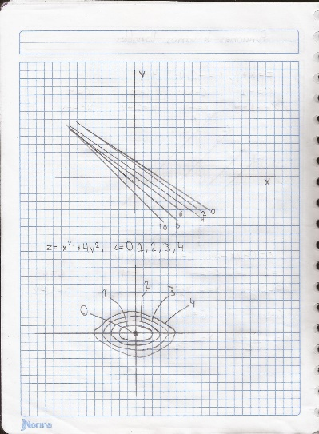

**Demostración de que los limites no existen**

Primera manera de resolver es sustituir los valores de x y y

Metodo de sustitucion

<https://es.symbolab.com/solver/multi-var-limit-calculator/%5Clim_%7B%5Cleft(%20x%2C%20%20y%5Cright)%5Cto%5Cleft(0%2C%20%200%5Cright)%7D%5Cleft(%5Cfrac%7Bxy%7D%7Bx%5E%7B2%7D%2By%5E%7B2%7D%7D%5Cright)?or=sug>

Segunda manera de resolver es factorizar la expresión y después sustituir valores

Factorizar la expresion

<https://es.symbolab.com/solver/multi-var-limit-calculator/factorizar%20%5Cfrac%7Bx%5E%7B2%7D-4%5E%7B2%7D%7D%7B%5Cleft(x-y%5Cright)%7D?or=input>

Sustituir la expresión

<https://es.symbolab.com/solver/multi-var-limit-calculator/%5Clim_%7B%5Cleft(%20x%2C%20%20y%5Cright)%5Cto%5Cleft(2%2C%20%202%5Cright)%7D%5Cleft(x%2By%5Cright)?or=input>

Tercera manera de resolver es tomar y como x y sustituir los valores en la función

<https://es.symbolab.com/solver/multi-var-limit-calculator/%5Clim_%7Bx%5Cto%20y%7D%5Cleft(%5Cfrac%7Bx%5E%7B2%7D-4%7D%7By-2%7D%5Cright)?or=input>

Depues tomar y como mx y sustituir los valores en la función

<https://es.symbolab.com/solver/multi-var-limit-calculator/%5Clim_%7By%5Cto%20mx%20%7D%5Cleft(%5Cfrac%7Bx%5E%7B2%7D-4%7D%7By-2%7D%5Cright)?or=input>

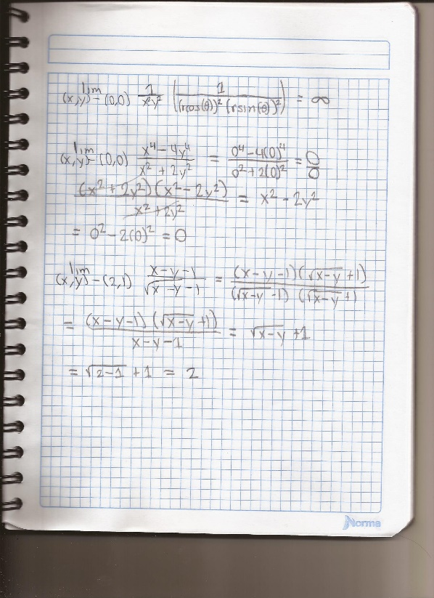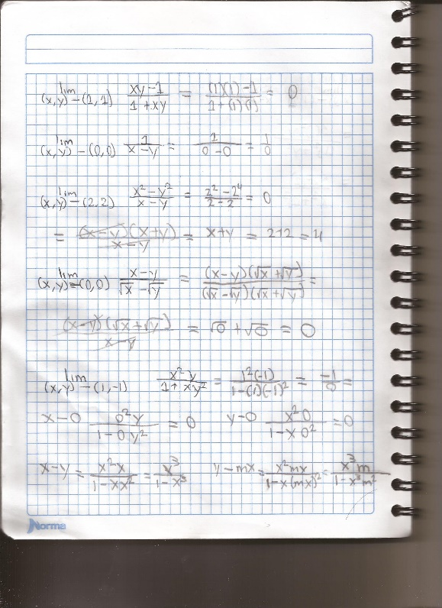

**Derivadas parciales de x y y**

Derivar para x

<https://es.symbolab.com/solver/partial-derivative-calculator/%5Cfrac%7B%5Cpartial%7D%7B%5Cpartial%20x%7D%5Cleft(3x-x%5E%7B2%7Dy%5E%7B2%7D%2B2x%5E%7B3%7Dy%5Cright)?or=input>

Derivar para y

<https://es.symbolab.com/solver/partial-derivative-calculator/%5Cfrac%7B%5Cpartial%7D%7B%5Cpartial%20y%7D%5Cleft(3x-x%5E%7B2%7Dy%5E%7B2%7D%2B2x%5E%7B3%7Dy%5Cright)?or=input>